Заседание РМО «Цифровая мастерская педагога»
(кураторы профильных классов, педагоги-навигаторы, учителя труда)

Автор: Наумова М.А.,
старший методист МУ «Отдел образования
Исполнительного комитета Спасского
муниципального района РТ»

Тема: «Цифровая мастерская педагога» (Слайд 1)
- Вступление
- Добрый день, уважаемые коллеги, гости!
Сегодня в работе заседания принимают участие два РМО - кураторов профильных классов, педагогов-навигаторов, работающих на Всероссийской платформе «Билет в будущее» и учителей труда.
- Беседа
Вопрос гостям:
- У меня вопрос к нашим гостям. Как вы думаете, почему мы решили провести совместное заседание?
Ответы:
- Предметная область «Труд» неразрывно связана с профориентацией.
- В рамках единого профминимума реализуется урочная деятельность - это подразумевает профориентационное содержание уроков труда.
(Б.у. – не менее 4 ч., о.у. – не менее 9 ч., п.у. – не менее 11 ч.)
- Каждый из присутствующих педагогов использует в своей работе цифровые инструменты.
- В рамках цифровой мастерской каждому методическому объединению, есть чем поделиться друг с другом, мы можем перенять опыт коллег для дальнейшего использования в своей работе.
- Такой опыт всегда пригодится.
- Теперь обращаюсь к участникам: назовите ассоциации к названию нашего заседания «Цифровая мастерская педагога».
Ответы:
- Цифровые технологии и платформы
- Цифровые инструменты
- Искусственный интеллект и нейросети
- Виртуальные помощники учителя.
- Сделаю обобщение, все перечисленное - это эффективные цифровые помощники учителя (слайд 2)
- Согласна, очень точная формулировка.
(Слайд 2) На слайде выводится тема: Эффективные цифровые помощники педагога и
Цель: Повышение уровня профессиональной компетентности педагогов в области цифровых технологий через практическую деятельность

- Один из профессиональных дефицитов, над которым мы с вами работаем – это неумение эффективно использовать в образовательной деятельности цифровые технологии и ресурсы.
(Слайд 3) Не все педагоги, пока, в совершенстве владеют современными цифровыми инструментами.
На слайде отражены проблемы, с которыми сталкиваются наши учителя.
Проблемы: (Слад 3)
- Психологический барьер – это страх, что не смогу освоить тот или иной цифровой инструмент/платформу.
- Высокая скорость изменений в технологиях и постоянное обновление, не успеваешь осваивать.
- Возрастные различия и цифровой разрыв. Учителям старшего поколения освоить цифровые технологии сложнее, им для этого требуется больше времени и усилий.
И, конечно же, мне, как методисту, нужно было найти решение. И оно было найдено через
(Слад 4)
Решение недостаточного владения цифровыми инструментами:
1.Регулярное повышение квалификации.
2.Методическое сопровождение в рамкам РМО и муниципальных проектов.

(Слайд 5) Модель работы через реализацию муниципальных проектов
Реализованы два муниципальных проекта: «Школа цифрового урока» и «Цифровые образовательные платформы и сервисы – современные инструменты учителя». На слайде Вы видите, над чем работали с педагогами в рамках каждого из проектов. И, наконец, цифровая мастерская – это освоение нейросетей и ИИ.

- Резюмируя, добавлю, что нам важно не только осваивать новые цифровые инструменты, но и знать, какие из них эффективны в работе, а также понимать, как они могут сделать нашу работу более легкой и продуктивной.

3.Практическая часть
- Открываем нашу цифровую мастерскую.
- Представляю руководителя районного методического объединения кураторов профильных классов, психолога Болгарской СОШ №2, педагога-навигатора платформы «Билет в будущее» – Артюшину Александру Юрьевну. Методическое объединение молодое, работает с 1 сентября 2024 года.

Выступление Артюшиной А.Ю.
Тема: «Цифровой инструментарий педагога» (слайд 1 с логотипом)
Добрый день. Представляю вашему вниманию цифровой инструментарий педагога.
Итак,
1. Конструктор логотипов app.logoza.ru (слайд 2)
Конструктор логотипов app.logoza.ru позволяет создавать логотипы по шаблону. Педагоги профильных классов выполнили домашнее задание, создали логотипы педагогического класса, агрокласса и энергокласса.
Получилось креативно.
Вы тоже можете попробовать, для работы за ноутбуками у вас имеются инструкции.
2.Российские нейросети – генераторы уникального контента: robotext.io, qpt-tools.ru (слайд 3)
Сегодня хочу вас познакомить с российскими нейросетями.
В qpt-tools.ru предлагаю вам сгенерировать уникальные слоганы. Они генерируются легко и быстро.
Вы смотрите, слушайте и сражу же пробуйте генерировать свои слоганы.

Открываем генератор qpt-tools.ru,
выбираем вид работы, «Слоганы», заполняем поле «Твой вопрос».

Моя вставка:
Уважаемые гости, придумайте ключевые слова для генерации слоганов по теме «Методическая служба Республики Татарстан»

Ответы:
- методическая служба, методическая служба в действие и т.д.
- Спасибо. Участники, заполняйте поле «Твой вопрос», используя предложенные варианты.

- В дополнительных настройках можно выбрать язык, тон ответа и нажать «Получить ответ». Я ввела «Цифровая мастерская педагога», и получила несколько интересных вариантов (зачитать).

Открываем нейросеть robotext.io (слайд 4) – она подходит для любых категорий пользователей: для новичков, для учебы, творчества и даже бизнеса. Переходим в раздел «Для новичков», выбираем генератор фраз и предложений», вводим исходные слова и нажимаем «Сгенерировать фразу».
Я ввела «Цифровой инструментарий педагога» и получила фразу «Цифровой инструментарий педагога позволяет эффективно организовать образовательный процесс и сделать его более доступным для учащихся».

Данные нейросети позволяют генерировать не только уникальные слоганы и фразы, изображения, но и текст, сценарии к мероприятиям, посты для соцсетей. Могут даже сочинить стихотворение.

- Конструктор онлайн-форм, оптимизирующий ваши рабочие процессы: forms.app (слай 5-6)
Это передовой онлайн-конструктор форм, опросов, анкет, викторин для различных целей. Попробуйте и вы создать анкету или опрос.
Можно воспользоваться разными вариантами создания формы, я использовала создание с помощью ИИ. Создала анкету «Профориентационные предпочтения школьников». Конструктор сам генерирует вопросы и варианты ответов по запросу. (Зачитать один вопрос, один вариант ответа).

Надеюсь, информация для вас была полезной и интересной.

Помните, все, что создают нейросети и искусственный интеллект – будь то текст, изображение или другие материалы – требует внимательной проверки, тщательного редактирования и осознания цели. Важно всегда задаваться вопросом: «Для чего я это использую?»
Спасибо за внимание!

- Спасибо Александра Юрьевна.
- Предоставляю слово руководителю методического объединения учителей труда высшей квалификационной категории Болгарской СОШ №2 Выжленкову Ольгу Владимировну.

Выступление Выжленковой О.В.
Тема: «Цифровые помощники педагога» (слайд 1)
Добрый день уважаемые коллеги, гости! Сейчас огромное количество цифровых сервисов и нейросетей. Но я сосредоточилась в своей работе на Федеральных государственных информационных системах: МЭШ и цифровом помощнике учителя. Может быть, кто-то из вас скажет, что все о них знают, поэтому рассказывая о них, сложно кого-то удивить.
Я продемонстрирую то, что использую в своей работе.
- МЭШ ms-edu.tatar.ru (вход через Госуслуги) (скрины готовые на слайдах)
Библиотека (слайд 2)
- В электронной библиотеке представлен современный образовательный контент. Много полезного материала не только для педагогов-предметников, но и педагогов профильных классов, педагогов-навигаторов, например, пособия созданные и утвержденные методистами РФ:
- Дизайн и его роль в жизни человека
- Социальная сфера жизни общества
- Человек. Деятельность человека
(Слайд 3) Дидактические материалы для проектирования системы уроков по темам:
- «Предпринимательство. Организация собственного производства. Мир профессий»
- «Бизнес-планирование»
Мое портфолио (слайд 4,5)
- Мое портфолио удобно использовать любому педагогу. Все мои результаты, профессиональный опыт и достижения - в одном месте (заполнить заранее и показать на 5 слайде)
- Цифровой помощник учителя teacher.edu
(Слайд 6) Цифровой помощник учителя разработан Федеральным институтом цифровой трансформации в сфере образования. Вход через МЭШ, Госуслуги
- Хочу порекомендовать вам разделы:
(слайд 7)Анкетирование, где можно пройти диагностику цифровых компетенций и получить персонализированную траекторию, направленную на ликвидацию своих дефицитов.
(слайд 8, 9) Календарь В нем отражены важные события и мероприятия, например, о всероссийской олимпиаде по труду.

Данные цифровые образовательные сервисы постоянно модернизируются, улучшается их функционал и постепенно увеличиваются возможности платформ, что очень важно для нас, педагогов.

И хочу вернуться к Библиотеке МЭШ, чтобы показать Вам виртуальную лабораторию по труду, она находится в разделе «Каталог», нужно выбрать предмет «труд», тип материала – «Лаборатория».

Показ через личный кабинет МЭШ - ms-edu.tatar.ru виртуальной лаборатории «3D-моделирование», «Модель роботов» или любую по выбору.

Вывод:
Подводя итог нашей с вами работы, скажу, что цифровая мастерская педагога – это целая философия работы, которая позволяет педагогу быть более гибким и адаптивным к изменениям в образовательном пространстве. Спасибо за внимание!

- Спасибо Ольга Владимировна!

- (Слайд 6) Заседания в рамках цифровой мастерской мы с вами продолжим. Будем знакомиться с обновленным функционалом платформы «Билет в будущее», работать на платформе с педагогами – навигаторами. С 1 сентября 2025 года все школы должны перейти на основной уровень в рамках реализации единого профминимума – это значит, что педагоги-навигаторы будут в каждой школе и все дети с 6 по 11 класс должны быть также зарегистрированы на платформе.
С педагогами, у которых, остаются проблемы, будем осваивать ИИ и нейросети.
Сегодня вы стали свидетелями того, как нейросети применяются в нашей работе и не только в рамках цифровой мастерской. Завтра также у вас будет возможность познакомиться с современными цифровыми инструментами и узнать, как и где они используются.

- Обратная связь
А сейчас прошу участников методического заседания пройти опрос на нашей педагогической онлайн-площадке в ВК «ПрофНавигатор» - переход по Q-коду, опрос анонимный (слад 6)
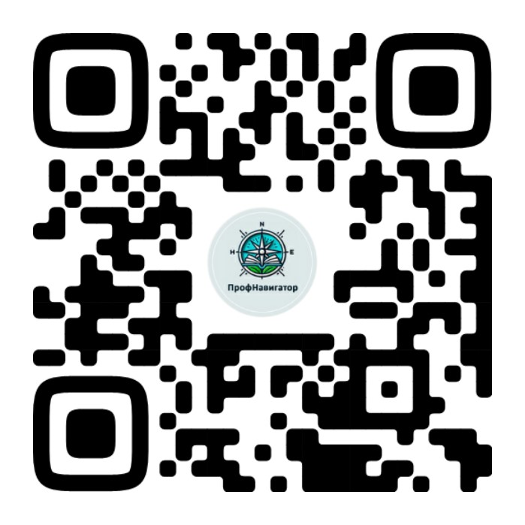
А вы, уважаемые гости, в комментариях к опросу можете написать, что Вам особенно понравилось, оставить свои комментарии, пожелания и рекомендации. Будем рады вашей обратной связи.

Всем спасибо за работу!

- Для гостей - раздатка «Цифровая мастерская педагога»

Инструкции

Инструкция №1. Конструктор логотипов app.logoza.ru
При открытии конструктора логотипов слева находится шаблон настроек: общие, иконка, заголовок, слоган.
Можно менять шрифт, цвет.
- «Иконка», далее «сменить», выбрать картинку, «Выбрать».
- «Заголовок», вписать заголовок, далее возможно поменять цвет, расположение, шрифт.
- «Слоган», вписать слоган, далее возможно поменять цвет, расположение, шрифт.
«Сохранить», можно скачать на ПК или ноутбук.

Инструкция№2. «Генераторы уникального контента»
Открыть генератор qpt-tools.ru, выбрать вид работы, например, «Слоганы», заполнить поле «Твой вопрос» - например, «Методическая служба», можно выбрать модель из 3-х предложенных вариантов. В дополнительных настройках выбрать язык и тон ответа (профессиональный, остроумный и т.д.) и нажать «Получить ответ».

Открыть нейросеть robotext.io – она подходит для любых категорий пользователей: для новичков, для учебы, творчества и даже бизнеса.
Перейти в раздел «Для учебы», выбрать «Генератор фраз и предложений», ввести исходные слова, например, «Методическая служба» и нажать «Сгенерировать фразу».

Инструкция №3 «Конструктор онлайн-форм»
Открыть конструктор онлайн-форм: forms.app, нажать «Создать бесплатную форму», далее «Создать форму», далее «Создать с помощью ИИ», например, «Анкета для школьников. Что вы любите изучать на уроках труда?» или «Анкета профориентационных предпочтений школьника», далее вписать запрос и нажать «Создать с forms.app Al».

